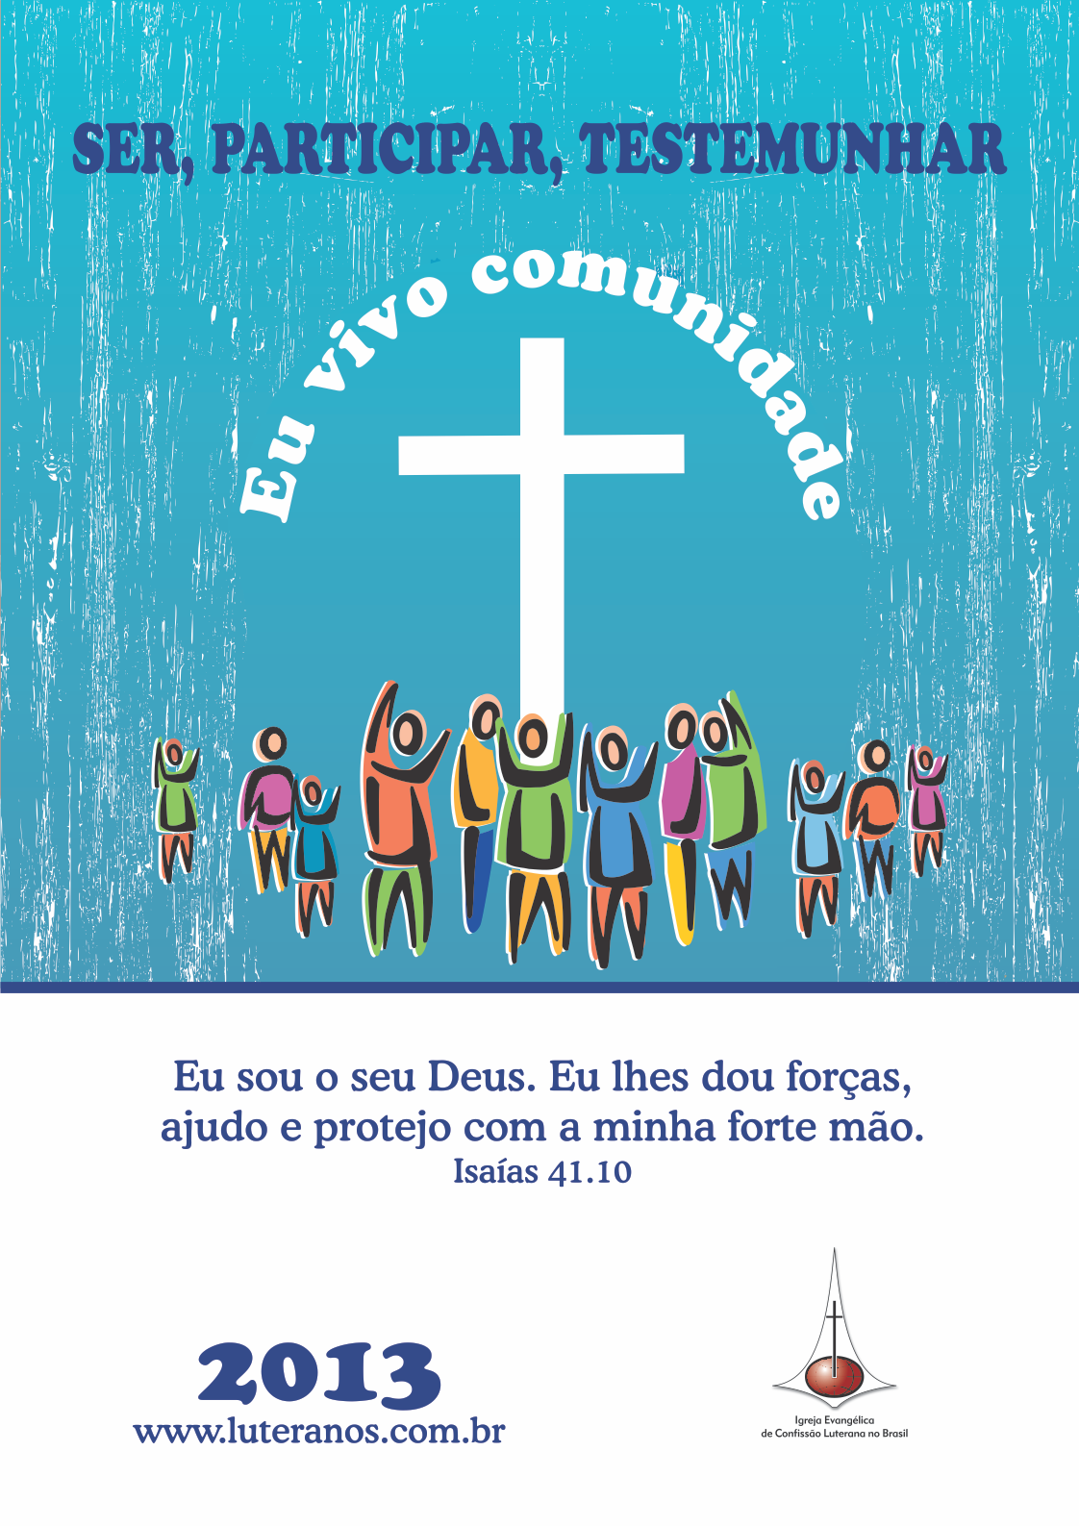

RECURSO LITÚRGICO PARA O LANÇAMENTO
DO TEMA E DO LEMA DO ANO 2013

Orientação
Para o lançamento do Tema e do Lema do Ano 2013, sugerimos alguns elementos litúrgicos e uma dinâmica de construção coletiva que podem acontecer de maneira interligada com a pregação. Pode-se, ainda, segundo o critério de cada oficiante, agregar outras partes, visando a atender a necessidade e a especificidade de cada local.

Saudação
Deus nos acolhe e nos reúne como seus filhos e suas filhas. A comunidade é um espaço no qual pessoas unidas na mesma fé participam com os seus dons, conhecimentos e recursos. Nela, somos chamados e chamadas a testemunhar que, em Jesus Cristo, Deus torna-se pessoa e se faz mão forte e firme, presença acolhedora entre nós.
É Advento, é tempo novo! Preparemos o caminho do Senhor. Neste período tão importante para a Igreja, início do novo Ano Litúrgico, ocorre também o lançamento do Tema e do Lema 2013.
Em 2012, o Tema do Ano levou-nos a refletir e a promover ações com vistas à “Comunidade jovem - Igreja viva”. Em 2013, o Tema do Ano convida-nos a conhecer e a vivenciar comunidade, dando atenção a três ênfases: qual é nossa dignidade pessoal como filho e filha de Deus? O que significa ser membro de uma comunidade? Qual pode ser o nosso testemunho vivo e vibrante do amor de Deus na sociedade?
SER, PARTICIPAR, TESTEMUNHAR - Eu vivo comunidade: é o Tema para a nossa reflexão ao longo deste novo ano. Ele vem acompanhado do Lema bíblico: “Eu sou o seu Deus. Eu lhes dou forças, ajudo e protejo com a minha forte mão” (Isaías 41.10). É nessa direção que queremos caminhar e crescer como IECLB. É em relação a essa Igreja que somos animados e animadas a dizer, com alegria e convicção, Eu vivo comunidade!

Oração
L.: Querido e Bondoso Deus, neste período de Advento nós nos reunimos aqui como Teus filhos e Tuas filhas. Damos graças por Teu amor e por Teu acolhimento. Pedimos que o Santo Espírito nos oriente e nos motive para que, por meio do Tema e do Lema do Ano 2013, a vida em comunidade se torne mais intensa e transformadora. Prepara-nos, Senhor, prepara a nossa Igreja e o mundo inteiro para celebrar o nascimento de

Jesus com a certeza de que Tuas mãos protegem, amparam e cuidam de todas as pessoas, de maneira especial daquelas que mais necessitam sentir tua proximidade. Que a cada dia as nossas mãos e todo o nosso ser estejam a Teu serviço, na promoção da paz e da justiça. Por Jesus Cristo, que vive e reina hoje e eternamente. Amém.
Arte do cartaz
Uma arte pode sugerir inúmeras interpretações, dependendo da perspectiva que se olha. Não é diferente com o cartaz do Tema e do Lema do Ano 2013. É por isso que não apresentamos uma concepção fechada da arte do cartaz, mas apontamos alguns elementos que podem ajudar na sua compreensão.
- As pessoas estão reunidas e em movimento. A forma e o colorido simbolizam que cada pessoa tem o seu jeito de ser, participar e testemunhar e a Igreja tem espaço e está receptiva à diversidade.
- O guarda-chuva é formado por uma cruz e pelas palavras “Eu vivo comunidade”. A cruz e tudo o que ela representa para as pessoas cristãs é a estrutura desse “guarda-chuva” que é a comunidade de fé, criada e sustentada pela forte mão de Deus.
- A tempestade representada pelos riscos brancos sobre o fundo azul, simboliza as dificuldades da vida. Nas dificuldades, as pessoas buscam o Deus que acolhe, ampara e protege, promessa dada por Cristo: “onde dois ou três estiverem reunidos em meu nome, ali eu estarei” (Mateus 18.20). Essa convivência é contraste na sociedade.

Dinâmica guarda-chuva acolhedor

Objetivo
Motivar a comunidade para que, ao longo do ano, reflita sobre o Tema e o Lema do Ano 2013.

Materiais
Um guarda-chuva grande, fitas (ou barbantes) com 50 cm cada e papel cartão de diferentes cores no tamanho de 5 cm x 10 cm para cada participante, canetas.

Preparo do material
- Em um momento anterior à celebração, prepare o guarda-chuva que será usado na dinâmica.

- Amarre a ponta de cada uma das fitas na estrutura interna (arames) do guarda-chuva. Certifique-se de que exista uma fita para cada pessoa que vai participar da celebração. Na dúvida, coloque um número maior de fitas.
- Faça um pequeno furo na extremidade de cada cartão por onde, posteriormente, vai passar a fita que está presa no guarda-chuva.

Desenvolvimento
- Antes de iniciar a celebração, solicite a ajuda de algumas pessoas para os próximos passos.
- Coloque o guarda-chuva aberto, já com as fitas, próximo à entrada do local, de maneira que as pessoas possam se aproximar dele (uma pessoa pode ficar segurando-o).
- Distribua os cartões para as pessoas que estão chegando e peça que escrevam os seus nomes.
- Peça que amarrem os cartões com os nomes nas fitas presas ao guarda-chuva.
- Posteriormente, no momento da reflexão, posicione o guarda-chuva na frente da comunidade, de forma visível a todas as pessoas (uma pessoa pode trazê-lo até o altar e ficar segurando-o).
- Caso alguém ainda não tenha afixado o seu nome no guarda-chuva, convide para que o faça nesse momento.

Indicativos para reflexão
- Relacione os elementos da dinâmica (guarda-chuva, fitas e cartões) com a arte do cartaz do Tema e do Lema do Ano 2013. Explore a ideia de acolhida e pertencimento que a imagem do guarda-chuva nos oferece. Ao afixarmos os nossos nomes à estrutura interna do guarda-chuva, estamos simbolicamente representando o acolhimento recebido no Batismo ou na profissão de fé e também destacando a nossa adesão à Comunidade como lugar de vivência e partilha da fé.
- O guarda-chuva serve para proteger da chuva (ou do sol). Para cumprir a sua função, ele precisa ter uma estrutura firme que lhe dê sustentação. Nós, evangélicos de confissão luterana, afirmamos que Jesus Cristo é quem dá sustentação para a vida em comunidade. É Cristo que, através de seu Santo Espírito, reúne e mantem a Igreja unida.
A partir disso, cada pessoa que faz parte da comunidade de discípulos e discípulas de Cristo se torna colaborador e colaboradora de Deus no testemunho do Evangelho.

- O Tema e o Lema do Ano 2013 nos levam a perguntar pelo lugar de cada pessoa na comunidade e por seu papel por meio da comunidade em relação à sociedade. O Deus que nos acolhe e protege nos envia a ser sinal do seu amor no mundo. A comunidade torna-se instrumento nas mãos de Deus no contexto onde está inserida. Comunidade é, simultaneamente, convivência e testemunho. A intenção do lançamento do Tema e do Lema do Ano é iniciar esta reflexão com a comunidade e estendê-la ao longo do ano.

Confissão de fé
L.: Como Comunidade Cristã, confessemos nossa fé. Que Deus a fortaleça para nosso compromisso com a sua Missão.
C.: Creio em Deus Pai, todo poderoso, Criador do céu e da terra. E em Jesus Cristo, seu filho unigênito, nosso Senhor, o qual foi concebido pelo Espírito Santo, nasceu da Virgem Maria, padeceu sob o poder de Pôncio Pilatos, foi crucificado, morto e sepultado, desceu ao mundo dos mortos, ressuscitou no terceiro dia, subiu ao céu, e está sentado à direita de Deus Pai, todo poderoso, de onde virá para julgar os vivos e os mortos. Creio no Espírito Santo, na Santa Igreja Cristã, na comunhão dos santos, na remissão dos pecados, na ressurreição do corpo e na vida eterna. Amém.

Oração geral da Igreja
L.: Querido Deus, nós te louvamos e te damos graças por este tempo de Advento, que nos convida a refletir sobre a tua presença entre nós. Tu nos acolhes carinhosamente e nos motivas a partilhar e a testemunhar a fé em Jesus Cristo, o nosso Salvador. Por isso agradecemos, cantando:
C.: Graças, Senhor! Graças, Senhor! Por tua bondade, teu poder, teu amor: Graças Senhor! (Livro de Culto – Seção VIII pg. 349)

L.: Ajuda-nos, Senhor, a perceber e a reconhecer que todo o nosso SER está em tuas mãos e que necessitamos do teu amparo e da tua proteção. Por isso pedimos, cantando:
C.: Inclina, Senhor, teu ouvido, escuta o nosso clamor! (Livro de Culto – Seção VIII pg. 351)

L.: Ajuda-nos, Senhor, a PARTICIPAR com alegria e dedicação da Tua comunidade, ofertando nossos dons e recursos a serviço do Teu Reino. Por isso pedimos, cantando:
C.: Inclina, Senhor, teu ouvido, escuta o nosso clamor!

L.: Ajuda-nos, Senhor, para que através de nossas palavras e atitudes possamos TESTEMUNHAR o Teu imenso amor ajudando a promover uma sociedade mais justa e pacífica. Por isso pedimos, cantando:
C.: Inclina, Senhor, teu ouvido, escuta o nosso clamor!

L.: Amado Deus, neste momento, lembramos e incluímos também em tuas mãos protetoras as pessoas que, perto ou distantes de nós, necessitam do teu cuidado (incluir motivos de intercessão...). Por isso pedimos cantando:
C.: Inclina, Senhor, teu ouvido, escuta o nosso clamor!

L.: Atende-nos, Senhor, segundo a tua vontade ao que te pedimos em nome de Jesus Cristo, que nos ensinou a orar:
C.: Pai Nosso que estás nos céus, santificado seja o teu nome. Venha o teu reino. Seja feita a tua vontade, assim na terra como no céu. O pão nosso de cada dia nos dá hoje. E perdoa-nos as nossas dívidas, assim como nós também perdoamos aos nossos devedores. E não nos deixes cair em tentação, mas livra-nos do mal. Pois, teu é o reino, o poder e a glória para sempre. Amém

Bênção
Que o Senhor envolva todo o teu SER com o seu amor e o seu carinho e te acolha em Seus braços.
Que o Senhor te motive a PARTICIPAR da vida em comunidade, despertando a vontade de partilhar e cooperar.
Que o Senhor te permita TESTEMUNHAR o Evangelho da Boa Nova de Jesus Cristo na tua casa, na tua cidade e no mundo inteiro.
Que a mão forte de Deus te abençoe e te proteja: em nome do Pai, do Filho e do Espírito Santo. Amém.

